**PENGARUH PARTISIPASI MASYARAKAT TERHADAP EFEKTIVITAS PERENCANAAN PEMBANGUNAN DESA DI PEKON WAY PETAI, KECAMATAN SUMBER JAYA**

**Oleh**

**DESI PUSPITASARI**

**NPM. 2416041100**



**FAKULTAS ILMU SOSIAL DAN ILMU POLITIK**

**UNIVERSITAS LAMPUNG**

**BANDAR LAMPUNG**

**2025**

1. **TINJAUAN PUSTAKA**

**2.1 Landasan Teori**

**2.1.1 Partisipasi Masyarakat dalam Perencanaan Pembangunan Desa**

Partisipasi masyarakat pada dasarnya dipahami sebagai keterlibatan warga dalam setiap tahapan pembangunan, mulai dari perencanaan, pelaksanaan, hingga pengawasan. Partisipasi tidak cukup hanya berupa kehadiran dalam forum, melainkan juga mencakup kemampuan menyampaikan gagasan serta turut memengaruhi keputusan yang dihasilkan. Ginting (2024) menegaskan bahwa partisipasi yang bermakna tidak hanya bersifat formalitas, melainkan harus memberi ruang nyata bagi masyarakat untuk menentukan prioritas pembangunan.

Dalam konteks Musyawarah Perencanaan Pembangunan Desa (Musrenbangdes), partisipasi diwujudkan melalui forum musyawarah, penyampaian usulan kegiatan, dan keterlibatan dalam penyusunan rencana kerja pemerintah desa. Beberapa penelitian menemukan bahwa meskipun masyarakat hadir dalam forum musyawarah, belum tentu suara mereka benar-benar diakomodasi dalam keputusan akhir. Hal ini menunjukkan adanya kecenderungan partisipasi yang simbolis atau sekadar formalitas (Ikmal, Prawesti, & Hanida, 2021).

**2.1.2 Dimensi Partisipasi Masyarakat**

Dalam penelitian kuantitatif, partisipasi masyarakat dapat diukur melalui sejumlah dimensi yang lebih operasional. Beberapa indikator yang umum digunakan adalah:

* Kehadiran dalam forum musyawarah perencanaan.
* Kontribusi ide atau usulan program pembangunan.
* Tingkat pengaruh terhadap pengambilan keputusan.
* Keterlibatan dalam pengawasan dan evaluasi pelaksanaan program.

Saragih (2021) menjelaskan bahwa dimensi ini penting untuk mengetahui sejauh mana partisipasi masyarakat benar-benar memberi dampak terhadap kualitas perencanaan desa.

**2.1.3 Efektivitas Perencanaan Pembangunan Desa**

Efektivitas diartikan sebagai tingkat keberhasilan dalam mencapai tujuan yang telah ditentukan sebelumnya. Dalam administrasi publik, efektivitas perencanaan pembangunan desa dapat diukur dari kesesuaian antara program yang direncanakan dengan yang terealisasi, ketepatan waktu, kesesuaian penggunaan anggaran, serta kepuasan masyarakat terhadap hasil pembangunan. Saragih (2021) menyebut efektivitas perencanaan akan tercapai jika proses penyusunan rencana bersifat partisipatif dan hasilnya sesuai dengan kebutuhan masyarakat.

Dengan demikian, efektivitas perencanaan desa tidak hanya dilihat dari sisi administratif, melainkan juga dari sejauh mana pembangunan yang dihasilkan benar-benar menjawab kebutuhan warga. Ikmal et al. (2021) menambahkan bahwa efektivitas meningkat ketika masyarakat ikut terlibat sejak tahap perencanaan hingga pengawasan, karena hal tersebut menumbuhkan rasa memiliki terhadap program pembangunan.

**2.1.4 Hubungan Partisipasi dengan Efektivitas Perencanaan**

Secara teoritis, hubungan antara partisipasi masyarakat dengan efektivitas perencanaan dapat dijelaskan melalui beberapa mekanisme. Pertama, partisipasi menyediakan informasi kontekstual dari masyarakat sehingga rencana lebih sesuai kebutuhan. Kedua, partisipasi meningkatkan legitimasi rencana karena warga merasa terlibat sejak awal. Ketiga, partisipasi memperkuat pengawasan sosial sehingga realisasi pembangunan lebih akuntabel. Keempat, partisipasi dapat mengurangi konflik kepentingan antar kelompok melalui proses musyawarah.

Anindito (2022) dalam penelitiannya mengenai e-musrenbang menunjukkan bahwa penggunaan teknologi partisipatif dapat memperluas akses masyarakat dalam perencanaan, sehingga menghasilkan rencana yang lebih efektif dan akuntabel. Dengan kata lain, semakin tinggi tingkat partisipasi masyarakat, semakin besar pula peluang tercapainya efektivitas perencanaan pembangunan desa.

**2.2 Penelitian Terdahulu**

Penelitian ini menggunakan penelitian terdahulu sebagai salah satu kerangka acuan untuk memperkaya teori yang digunakan dalam kajian penelitian yang dilakukan. Peneliti menggunakan tinjauan penelitian terdahulu yang berkaitan dengan tema penelitian yang hendak dilakukan. Berikut adalah penelitian terdahulu yang disajikan dalam bentuk tabel di bawah ini:

|  |  |  |  |  |
| --- | --- | --- | --- | --- |
| **Judul & Peneliti** | **Jenis/Lokasi** | **Variabel/Fokus** | **Metode** | **Hasil Utama** |
| Jef Rudiantho, Nisma Khairani Ritonga, Ummu Harmain (2020), Efektivitas perencanaan partisipatif dan perancangan model perencanaan partisipatif dalam Musrenbang RKPD Kecamatan Tebing Syahbandar, Kabupaten Serdang Bedagai, Sumatera Utara | Jurnal; Kecamatan Tebing Syahbandar, Sumatera Utara | Partisipasi masyarakat dalam Musrenbang (input publik, transparansi, akuntabilitas) → efektivitas perencanaan partisipatif | Kuantitatif (Responden pemangku kepentingan Musrenbang, sampel 60 orang) | Partisipasi masyarakat berpengaruh positif terhadap efektivitas perencanaan; ditemukan bahwa model partisipatif yang baik meningkatkan kepuasan stakeholder dan realisasi rencana lebih mendekati target yang direncanakan. |
| Andi Ashabul Kahfi (2020), Analisis Efektivitas Partisipasi Masyarakat dalam Perencanaan Pembangunan (Studi Kasus di Desa Pantama Kecamatan Kajang Kabupaten Bulukumba) | Skripsi; Desa Pantama, Kecamatan Kajang, Kabupaten Bulukumba | Efektivitas partisipasi masyarakat dalam pelaksanaan Musrenbang Desa → pengukuran efektivitas realisasi perencanaan | Metode kuantitatif / studi kasus; data primer & sekunder; Musrenbang Desa sebagai fokus; responden masyarakat / pemerintah desa. | Ditemukan bahwa efektivitas perencanaan di Pantama dipengaruhi oleh tingkat kehadiran masyarakat, kemampuan menyampaikan usulan, serta keterlibatan dalam pengawasan; namun ada kendala seperti dominasi perangkat desa dan kurangnya transparansi. |
| Paisal (2023), Universitas Jambi.Partisipasi Masyarakat pada Perencanaan Pembangunan di Desa Jelatang Kecamatan Pamenang Kabupaten Merangin | Skripsi; Desa Jelatang, Kecamatan Pamenang, Kabupaten Merangin | Partisipasi masyarakat (implementasi perencanaan) + implikasi dari partisipasi terhadap hasil pembangunan desa | Kuantitatif / survei terhadap masyarakat desa + analisis implementasi | Partisipasi masyarakat pada tingkat Desa Jelatang ditemukan sedang; implikasi positif terhadap hasil pembangunan, tapi ada hambatan seperti akses informasi, sumber daya manusia, dan proses pengambilan keputusan yang kurang partisipatif. |

Dari ketiga penelitian di atas, dapat dilihat bahwa partisipasi masyarakat memiliki peran yang cukup besar dalam menentukan efektivitas perencanaan pembangunan desa. Penelitian Rudiantho, Ritonga, dan Harmain (2020) menekankan pentingnya model perencanaan partisipatif yang mampu meningkatkan kepuasan pemangku kepentingan. Sementara itu, penelitian Kahfi (2020) menunjukkan bahwa meskipun kehadiran dan kontribusi masyarakat berpengaruh positif, masih terdapat kendala berupa dominasi pihak tertentu dalam musyawarah. Hasil penelitian Paisal (2023) memperkuat temuan sebelumnya dengan menunjukkan bahwa partisipasi masyarakat meskipun berada pada tingkat sedang, tetap memberikan dampak positif terhadap pembangunan desa, walaupun terdapat hambatan pada aspek informasi, sumber daya manusia, dan proses pengambilan keputusan.

Dengan demikian, penelitian-penelitian terdahulu memberikan landasan empiris yang kuat bahwa partisipasi masyarakat tidak hanya berdampak pada kualitas proses perencanaan, tetapi juga pada hasil pembangunan yang dihasilkan.

**2.3 Kerangka Berpikir**

Kerangka berpikir merupakan representasi konseptual yang menyajikan ilustrasi mengenai isu-isu utama yang akan dieksplorasi dalam penelitian. Representasi ini berfungsi sebagai pedoman bagi peneliti dalam menetapkan batas-batas penelitian, sehingga perhatian dapat difokuskan pada permasalahan khusus yang menjadi sasaran studi. Selain itu, kerangka berpikir ini mendukung peneliti dalam mengenali serta menyusun rumusan masalah, merumuskan sasaran penelitian, dan menentukan tahapan-tahapan yang esensial untuk meraih output yang diharapkan. Selanjutnya, berikut adalah sketsa alur pemikiran yang akan diterapkan dalam penelitian ini.

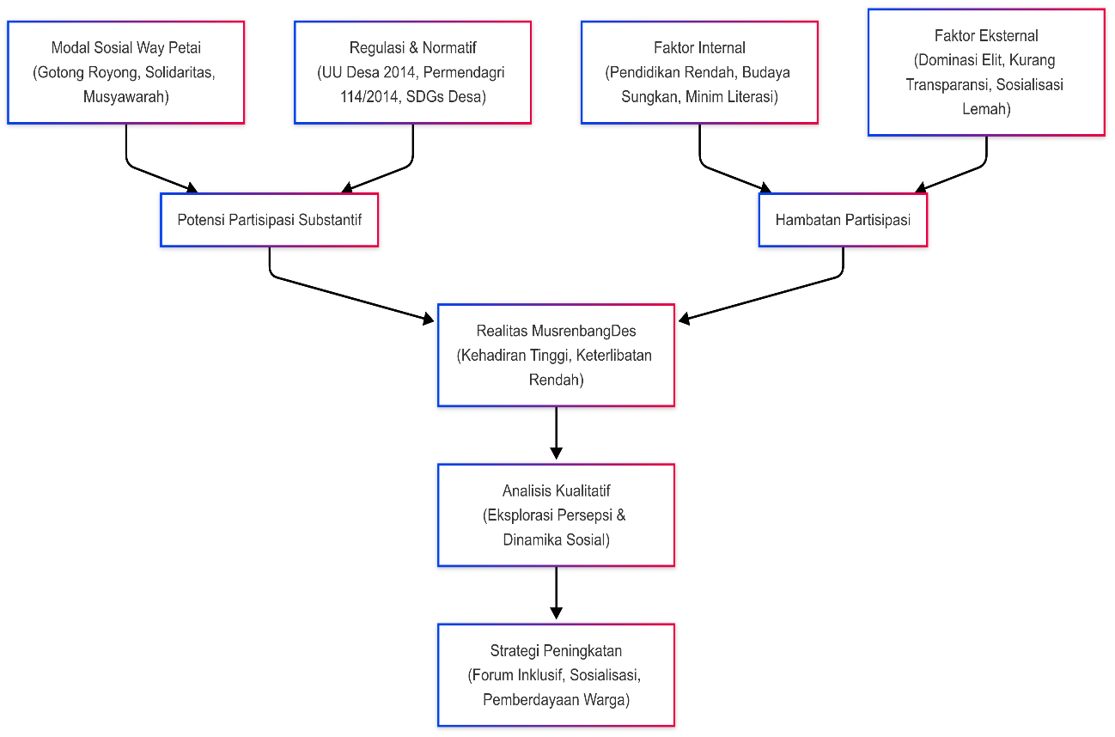

**2.4 Hipotesis Penelitian**

Berdasarkan uraian teori, penelitian terdahulu, dan kerangka berpikir, maka hipotesis penelitian ini dirumuskan sebagai berikut:

* H0 (Hipotesis Nol): Tidak terdapat pengaruh signifikan partisipasi masyarakat terhadap efektivitas perencanaan pembangunan desa.
* H1 (Hipotesis Alternatif): Terdapat pengaruh signifikan partisipasi masyarakat terhadap efektivitas perencanaan pembangunan desa.

**DAFTAR PUSTAKA**

Anindito, D. B. (2022). E-musrenbang: A digital framework for local participatory planning. *International Development Planning Review.*

Ginting, G. (2024). Partisipasi masyarakat dalam perencanaan pembangunan desa. *Jurnal Administrasi Publik.*

Ikmal, N. M., Prawesti, B. A., & Hanida, I. (2021). Perencanaan pembangunan berbasis partisipasi dalam penerapan e-musrenbang. *Governance: Jurnal Kebijakan dan Manajemen Publik, 11*(2), 231–245.

Saragih, J. R. (2021). Efektivitas perencanaan partisipatif dalam pembangunan daerah. *Jurnal Region, 16*(2), 45–56.

Rudiantho, J., Ritonga, N. K., & Harmain, U. (2020). Efektivitas perencanaan partisipatif dan perancangan model perencanaan partisipatif dalam Musrenbang RKPD Kecamatan Tebing Syahbandar, Kabupaten Serdang Bedagai. *Region: Jurnal Pembangunan Wilayah dan Perencanaan Partisipatif.* <https://jurnal.uns.ac.id/region/article/view/55402>

Kahfi, A. A. (2020). *Analisis efektivitas partisipasi masyarakat dalam perencanaan pembangunan (Studi kasus di Desa Pantama Kecamatan Kajang Kabupaten Bulukumba)* [Skripsi, Universitas Hasanuddin]. Repository Universitas Hasanuddin. <https://repository.unhas.ac.id/id/eprint/372>

Paisal. (2023). *Partisipasi masyarakat pada perencanaan pembangunan di Desa Jelatang Kecamatan Pamenang Kabupaten Merangin* [Skripsi, Universitas Jambi]. Repository Universitas Jambi. <https://repository.unja.ac.id/52397>